Lunes
25
de octubre

Quinto de Primaria
Artes

Todos para uno y uno para todos

Aprendizaje esperado: Ensaya la pieza teatral seleccionada para mejorar su ejecución.

Énfasis: Involucra a su familia o compañeros al asignar a cada quién un personaje dentro de la obra teatral infantil, explicando las características que lo conforman, para ensayar conjuntamente. (Observar cómo se organiza un ensayo teatral).

¿Qué vamos a aprender?

Aprenderás los diferentes roles interpretativos de una puesta en escena y como se realizan los ensayos de una obra de teatro.

¿Qué hacemos?

El día de hoy le daremos continuidad a los roles de las personas que hacen posible las obras teatrales. En esta ocasión nos enfocaremos en las personas que observas cuando vas a un teatro. ¿Sabes a quiénes nos referimos?

A las personas que ocupan el rol de los intérpretes, son los que dan vida a los personajes, estos tienen un contacto cercano con el público.

Los intérpretes son:

Actores: Son los responsables de personificar a los distintos personajes de la historia. Además de la preparación histriónica, los actores necesitan preparación corporal y vocal pues, dependiendo de la propuesta escénica, a veces necesitan representar a varios personajes, bailar, cantar, realizar números circenses, hacer pantomima, etc.

Observa el siguiente video del segundo 00:59 al minuto 01:15.

- Construcción y caracterización del personaje.
https://www.youtube.com/watch?v=_Fna7YwL17U

Bailarines: Ejecutan coreografías o propuestas escénicas de lenguaje corporal. En las obras de teatro, casi siempre están incorporados a la escena como personajes figurantes o secundarios (dependiendo de la preparación histriónica de los bailarines). En un espectáculo dancístico como el ballet, ellos asumen el rol de los actores al personificar a los personajes de la historia.

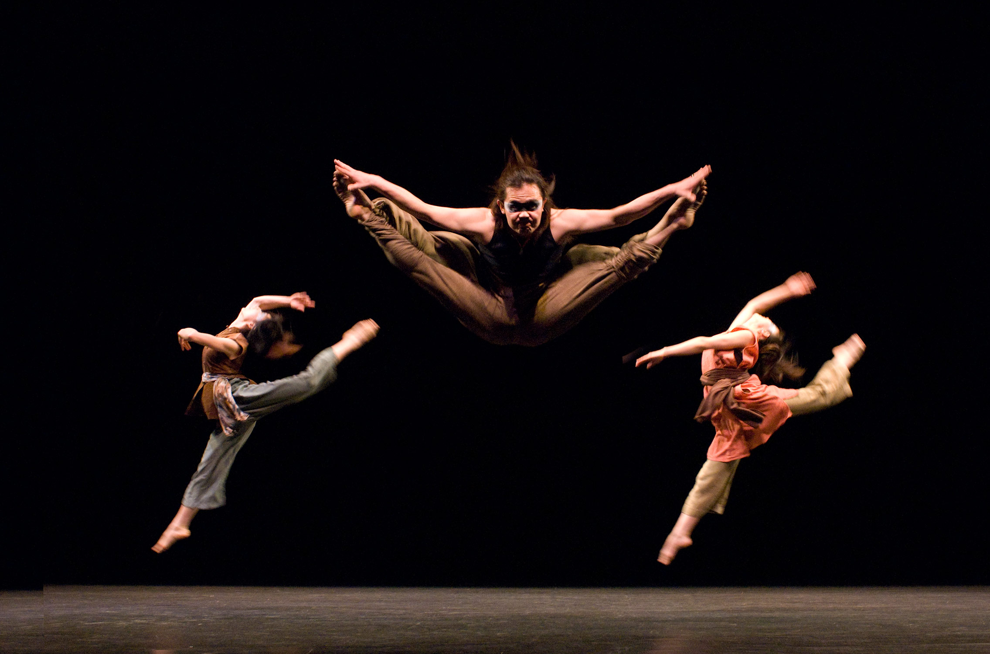

Acróbatas: Aunque no siempre se necesitan, los acróbatas tienen una participación importante en las escenificaciones, para presentar números asombrosos como apoyo estético del espectáculo, (Zanqueros, jugadores de fuego, malabaristas, gimnastas, magos, etc.), también para recrear escenas difíciles que conllevan riesgo físico para el actor sin preparación acrobática. Por supuesto que si el acróbata tiene preparación histriónica o el actor tiene preparación acrobática puede desempeñar ambos roles.

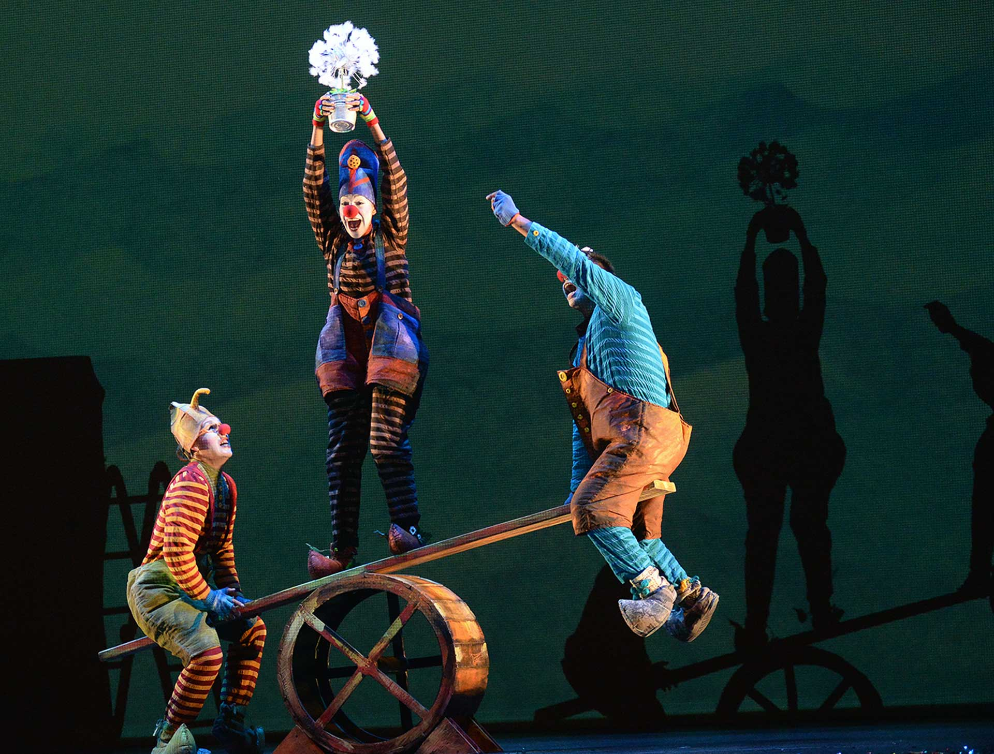

Músicos: Son los encargados de ejecutar las piezas musicales. En una escenificación, la música, como lenguaje, tiene siempre una presencia importante y determinante, aunque su participación varíe pues, a veces tiene una presencia protagónica en la escena, a veces juega como mero decorado (música de fondo).

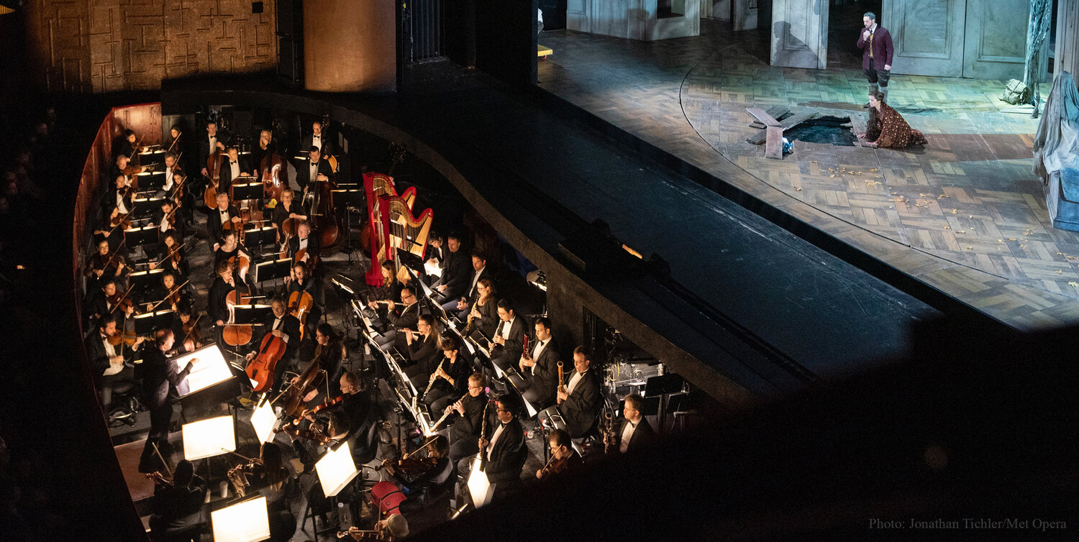

Cantantes: Son los encargados de interpretar vocalmente las canciones de la obra. Ellos también son incorporados a la escena en las obras de teatro, tanto como los bailarines. En un espectáculo dramático-musical cómo la ópera, ellos asumen el rol de los actores al personificar a los personajes de la historia.

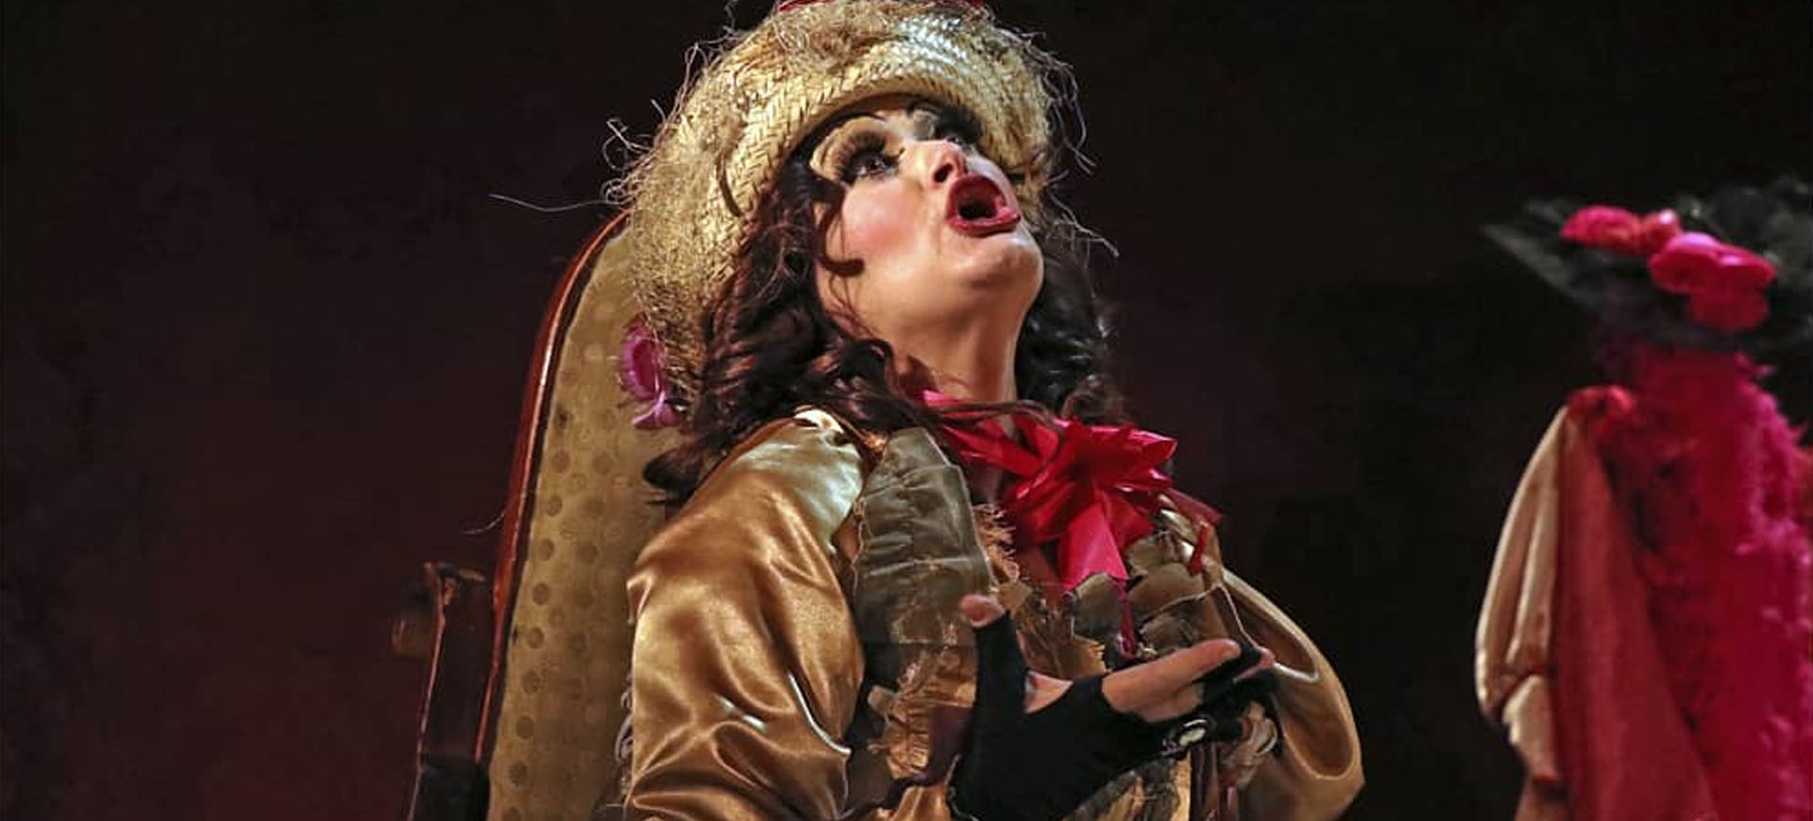

Ahora que conocemos los roles interpretativos de una puesta en escena, entendemos por qué debe haber ensayos previos, es así cómo logran coordinarse y que una función se vea espectacular.

Observa el siguiente video de la importancia del ensayo en una puesta en escena del segundo 00:22 al minuto 05:38.

- El ensayo de una obra de teatro
https://youtu.be/wH2GVpy0GIo

Como hemos visto al realizar el ensayo de la puesta en escena se conjuntan todos sus elementos y surgen creaciones maravillosas. Qué te parece si ponemos un ejemplo sencillo de cómo se podría ir realizando un ensayo a manera de improvisación.

Ahora es momento de que una especialista nos cuente más acerca de los ensayos así sabremos cómo ella realiza su trabajo actoral en la preparación de una puesta en escena

Observa la cápsula de la especialista: Regina Margarita Arias Álvarez, en la siguiente liga:

- Margarita Arias
https://drive.google.com/drive/folders/1xVw2Kmi4zpSK2LNIV6AuQ3NHpGjQGaXi?usp=sharing

- ¿Qué es un personaje teatral?
- ¿Cuáles son las características de un personaje a las que un actor debe prestar atención para caracterizarlo?
- ¿Por qué son necesarios los ensayos?

Ahora con lo que hemos aprendido con la clase del lunes y en la de hoy te ha quedado más claro que la puesta en escena necesita del trabajo en equipo de muchas personas, que realizan su función de manera conjunta y que aunque no los veas directamente son muy importantes para que tú puedas apreciar una puesta en escena.

¡Buen trabajo!

Gracias por tu esfuerzo

Para saber más:

Consulta los libros de texto en la siguiente liga.
https://www.conaliteg.sep.gob.mx/primaria.html

